Государственное автономное образовательное учреждение
Пензенской области
Пензенский многопрофильный колледж
Отделение машиностроения и металлообработки

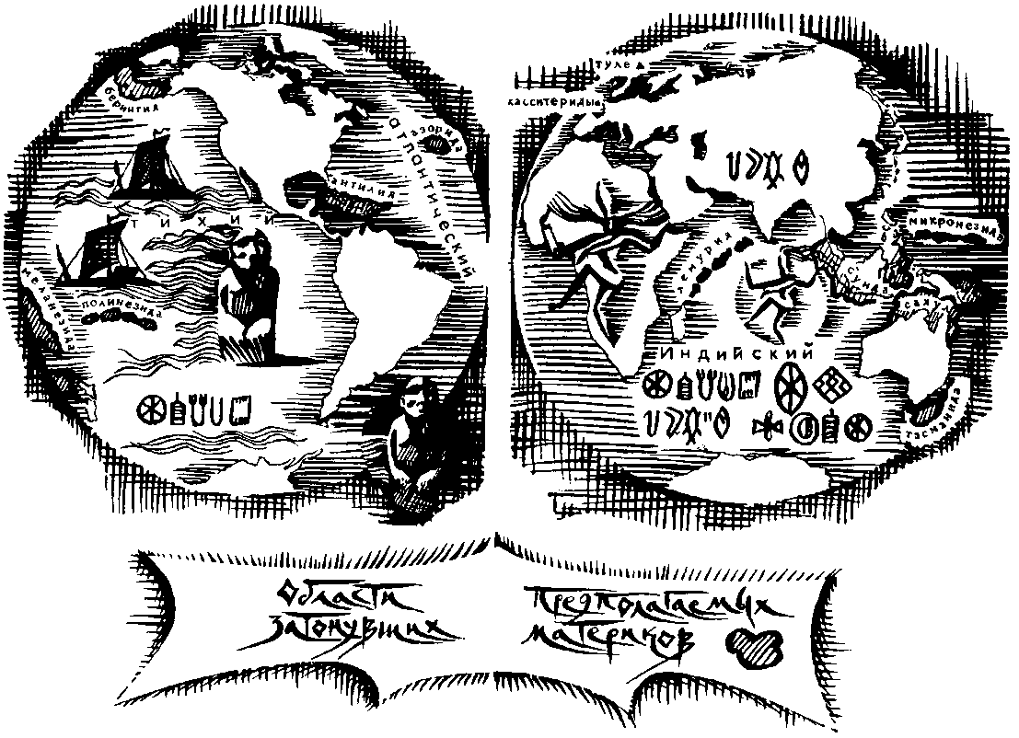
Исторический кружок
«Занимательная история и философия» (72 ч)
Преподаватель Зиновьева Марина Геннадьевна

«Всякий день есть ученик дня вчерашнего»
Публий
Пенза, 2014

Кружок «Занимательная история и философия»
(преподаватель Зиновьева М.Г.)
Кружок предназначен для студентов, проявляющих интерес к философии и истории, основан на знаниях и умениях, полученных ими при изучении общегуманитарных дисциплин в курсе основной школы.

Цели и задачи кружка:
- формирование умения рассуждать как компонента логической грамотности;
- развитие познавательных интересов, интеллектуальных и творческих способностей в процессе изучения философии, исторических фактов и самостоятельного приобретения новых знаний;
- применять философские знания, знания по истории для объяснения событий прошлого и настоящего, самостоятельного приобретения и оценки новой информации происходящего в современной жизни;
- привлечение студентов к обмену информацией в ходе свободного общения на занятиях;
- воспитание у студентов духа сотрудничества в процессе совместного выполнения задач;
- использование приобретенных знаний для решения практических, жизненных задач;
- помочь студентам лучше подготовиться к экзамену по философии и истории.

Тематический план проведения занятий кружка «Занимательная история и философия»
№ п/п | Тематика занятия | Количество часов | Дата проведения
1. | Организационное собрание. Обсуждение плана работы и тематики занятий. | 1 | 02.09.14
2. | «Я знаю, что ничего не знаю» | 1 | 04.09.14
3. | Почему А.Эйнштейн делал открытия? | 1 | 09.09.14
4. | Как мы думаем, так и живем | 1 | 11.09.14
5. | Януш Корчак: о добре и добродетелях | 1 | 16.09.14
6. | Свобода выбора: «буриданов осел» | 1 | 18.09.14
7-8. | Просмотр и обсуждение фильма «Экзамен» (реж.С.Хэзелдайн) | 2 | 23.09.14-  25.09.14
9. | Много ли человеку нужно? | 1 | 30.09.14
10. | Кант: Бога нет – Бог должен быть | 1 | 02.10.14
11. | Что есть истина? Платон и Аристотель | 1 | 07.10.14
12. | Жизнь: быть или иметь? | 1 | 09.10.14
13. | Кто мыслит абстрактно? | 1 | 14.10.14
14. | Измерения человека | 1 | 16.10.14
15. | Формула «После этого, значит по причине этого» | 1 | 21.10.14
16. | Конкурс «Афоризмы» | 1 | 23.10.14
17. | Философские анекдоты и поэзия | 1 | 28.10.14
18. | Природа человеческих отношений | 1 | 30.10.14
19. | «Посеешь поступок – пожнешь судьбу» | 1 | 06.11.14
20. | «Язык без костей или мозги набекрень» | 1 | 11.11.14
21. | «Умное лицо еще не признак ума» | 1 | 13.11.14
22. | Философские притчи | 1 | 18.11.14
23. | Гипатия – первая женщина-философ | 1 | 20.11.14
24-25. | Рационалисты и барон Мюнхгаузен. Просмотр х/фильма «Тот самый Мюнхгаузен» | 2 | 25.11.14-  27.11.14
26. | Вред гиподинамии | 1 | 02.12.14
27. | Антикультура – вред цивилизации | 1 | 04.12.14
28-29. | Просмотр и обсуждение х/фильма «Философия: уроки выживания» | 2 | 09.12.14-  11.12.14
30. | Философия жизни | 1 | 16.12.14
31. | Философия успешного человека | 1 | 18.12.14
32-33. | Просмотр х/ф «Остров» (Павла Лунгина) | 2 | 23.12.14-  25.12.14
34. | Интересные факты из жизни философов | 1 | 30.12.14
35. | Твоя философская библиотека | 1 | 15.01.15
36. | Конкурс презентаций по философии. Подведение итогов занятий по теме «Философия» | 1 | 20.01.15
37. | Подлинная история человечества. | 1 | 22.01.15
38-39. | Замалчиваемая история России (Н.Левашов) | 2 | 27.01.15-  29.01.15
40-41. | Просмотр д/фильма «Запрещенная история» | 2 | 03.02.15-  05.02.15
42-43. | Из истории русской армии и флота «Михаил Скобелев и Федор Ушаков» (кинолекция) | 2 | 10.02.15-  12.02.15
44-45. | Из истории великих сражений и подвигов | 2 | 17.02.15-  19.02.15
46-47. | Киносеанс «Мятеж генерала Кордова» | 2 | 24.02.15-  26.02.15
48-49. | Великие женщины: царевна Софья Алексеевна, Фаина Раневская | 2 | 03.03.15-  05.03.15
50-51. | Монголо-татарское иго на Руси (Докфильм) | 2 | 10.03.15-  12.03.15
52. | Загадки истории: смерть царевича Дмитрия | 1 | 17.03.15
53. | Загадки истории: тайна Александра I | 1 | 19.03.15
54. | Загадки истории: история с «картонными деревнями» (Потемкин) | 1 | 24.03.15
55. | Загадки истории: завещание Петра I | 1 | 26.03.15
56. | Церковь в истории России | 1 | 31.03.15
57. | Патриархи Руси. Вернисаж | 1 | 02.04.15
58. | «Святые» старцы | 1 | 07.04.15
59. | Личность в истории. Иисус Христос. Владимир Красное Солнышко | 1 | 09.04.15
60-61. | Великая Пасха. Пасхальные традиции и обычаи. | 2 | 14.04.15-  16.04.15
62. | Загадки Брестской крепости | 1 | 21.04.15
63. | Совершенно секретно. «Освенцим» | 1 | 23.04.15
64. | Смертельный таран. Правда о Николае Гастелло | 1 | 28.04.15
65. | Недосказанное о Великой Отечественной: «ежи» и «катюши» | 1 | 30.04.15
66. | Зоя Космодемьянская. Правда о подвиге | 1 | 05.05.15
67. | Моя великая война «Правда о штрафниках» | 1 | 07.05.15
68. | Тайны планеты. Если бы победил Гитлер | 1 | 12.05.15
69. | Один в поле воин. Подвиг 1941-го (Николай Сиротинин) | 1 | 14.05.15
70. | Тайны забытых побед. Догнать и уничтожить (о побеге летчика М.Девятаева) | 1 | 19.05.15
71-72. | Конкурсное занятие на лучшую презентацию по истории. Подведение итогов работы кружка. | 2 | 21.05.15-  26.05.15

